Київський національний університет імені Тараса Шевченка
Факультет комп`ютерних наук та кібернетики

Лабораторна робота №1
Виконав студент 2-го курсу
Групи ІПС-21
Левашов Андрій Дмитрович

Київ - 2025
Тема:
Практичне застосування системи контролю версій Git та юніт-тестування у процесі розробки програмного забезпечення.
Формування повного робочого циклу з GitHub — від створення репозиторію до Pull Request.
Мета роботи:
Отримати практичні навички використання сучасних інструментів розробки ПЗ, а саме:
- роботи з системою контролю версій Git та сервісом GitHub;
- побудови історії комітів і гілок проєкту;
- написання юніт-тестів до існуючого коду;
- формування правильного процесу створення Pull Request та командної взаємодії у GitHub.
Теорія
Система контролю версій – це система, що записує зміни у файл або набір файлів протягом певного часу, дозволяючи відновлювати попередні версії, порівнювати зміни та відстежувати історію роботи. Вона може бути централізованою або розподіленою, і особливо корисна для командної розробки, оскільки дозволяє кільком розробникам одночасно працювати над одним проєктом без конфліктів.
Git – це розподілена система керування версіями, створена для зручного відстеження змін у файлах, спільної роботи кількох розробників та надійного збереження історії проекту. Кожен учасник отримує повну локальну копію репозиторію з повною історією, тому робота залишається швидкою, стійкою до збоїв та гнучкою щодо організації процесів.
GitHub – це платформа, що поєднує можливості Git із зручним веб-інтерфейсом, яка дозволяє зберігати та керувати репозиторіями, відстежувати зміни в коді, працювати над проєктами в команді, вести документацію та обговорення, а також публікувати та розгортати проєкти.
Юніт-тестування – це метод тестування програмного забезпечення, який полягає в окремому тестуванні кожного модуля коду програми. Модулем називають найменшу частину програми, яка може бути протестованою. Основні принципи: ізоляція – тест перевіряє лише один елемент коду; повторюваність – тести можна запускати багаторазово з однаковим результатом; автоматизація – виконуються без ручного втручання.
Посилання на репозиторій GitHub
https://github.com/tallchildvi/spell/
Основні етапи роботи
- Створення гілки
Для юніт-тестування була створена окрема гілка tests
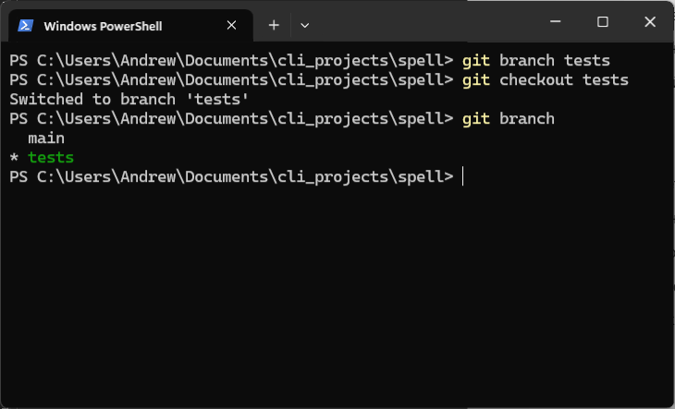
- Історія комітів
Послідовно додано коміти для юніт-тестів1.
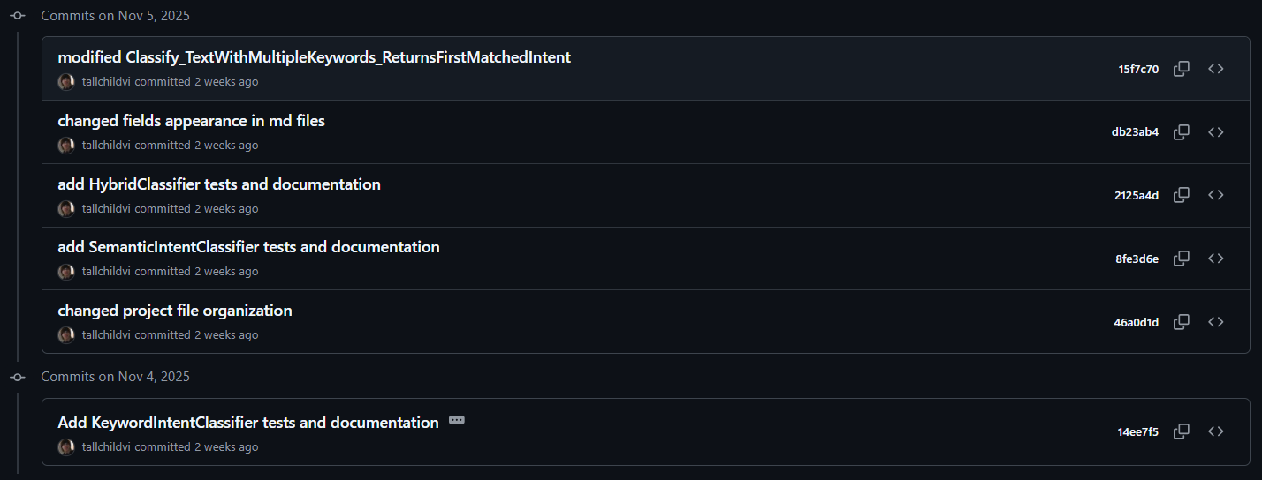

- Pull Request
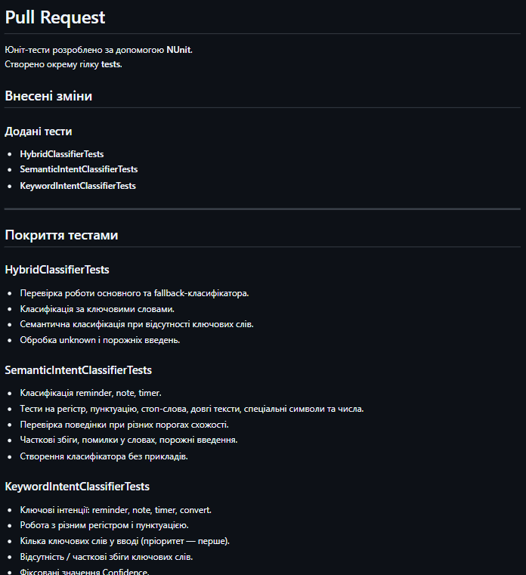

Висновок
У процесі виконання лабораторної роботи було здобуто практичні навички роботи з системами контролю версій, створення узагальнених класів та написання юніт-тестів. Також було розвинено вміння ефективно керувати репозиторієм: працювати з окремими гілками для реалізації нового функціоналу, фіксувати зміни за допомогою комітів та виконувати злиття через Pull Request.
Був набутий досвід у тестуванні програмного забезпечення: перевірено коректність роботи методів як на стандартних, так і на граничних випадках. Це допомогло краще зрозуміти принципи підвищення надійності, передбачуваності та якості програмного коду.

